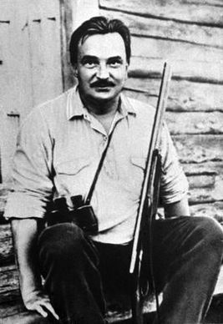

**Виталий Бианки**

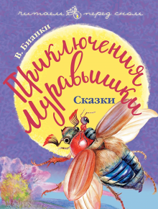

**Урок № 8 Приключение муравьишки. Виталий Бианки.**

**Задание 1.** Рассмотри запутанные предметы. Обведи контуры цветными карандашами. Назови одним словом, подпиши ______________.

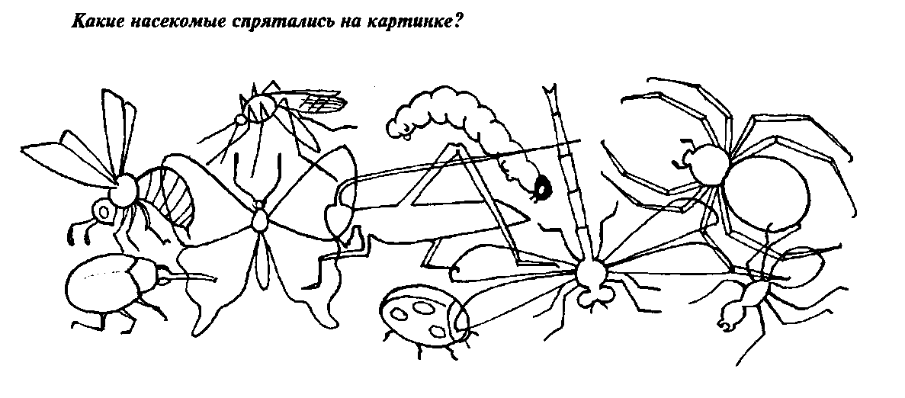

**Задание 2.Запиши названия насекомых, которых встретил «Муравьишка» в своём путешествии.**

**________________________________________________________________________________________________________________________________________________________________________________________________________________________________________________________**

**Задание 3.** **Словарь новых слов. Прочитай, запиши пропущенные слова, используй слова для справок.**

________________ - приспособление, помогающее передвигаться.

________________ - резко проводить по чему-либо.

________________ - стебель корнеплодов.

________________ - часть шеи ниже затылка.

________________ - быстрее.

________________ - научный работник, специалист по изучению птиц.

Слова: *ботва, ходули, загривок, шибче, чиркать, орнитолог.*

**Задание 4. Прочитай. Соотнеси отрывок рассказа с картинкой.**

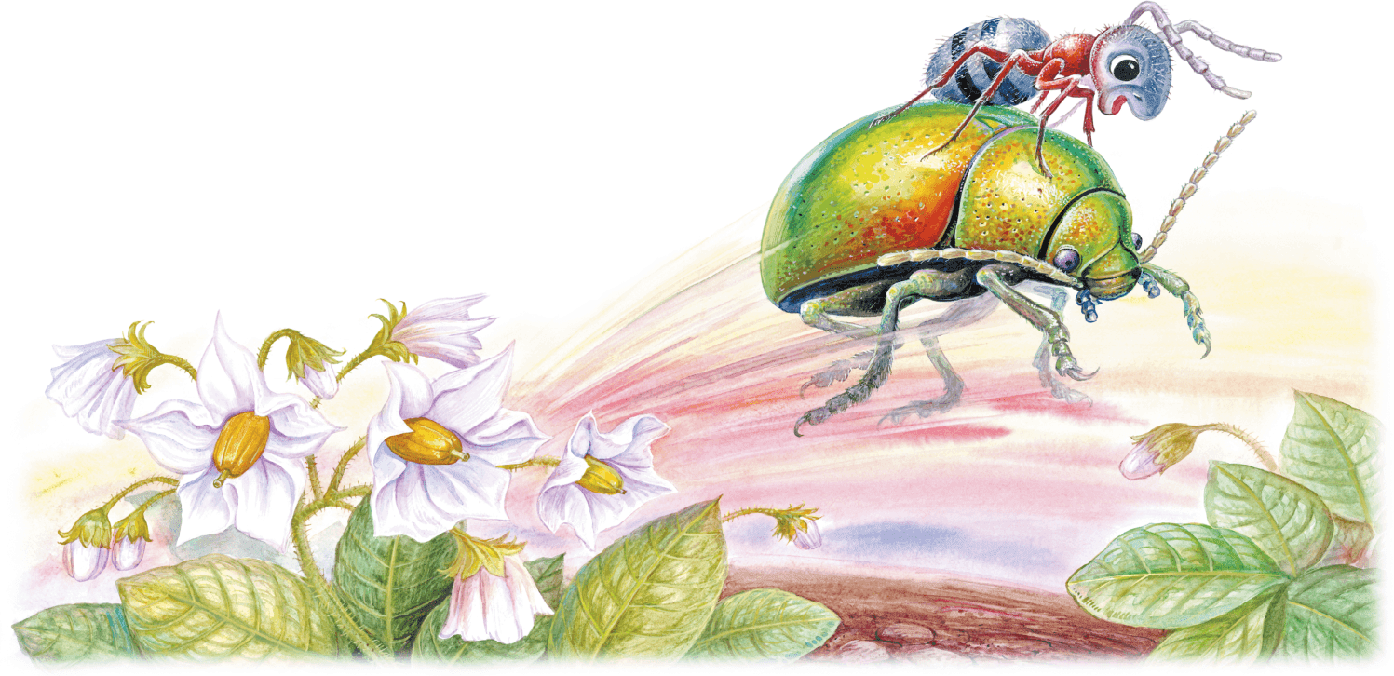Муравей сидит на листке и думает:

«Ничего, поспею: вниз ведь скорей».

А листок был плохой: жёлтый, сухой.

Дунул ветер и сорвал его с ветки.

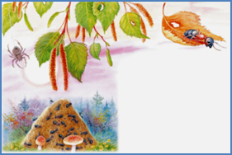

Глядь, уж он на грядке сидит.

Щёлк! – на другой. Щёлк! – на третьей.

Так весь огород и отщёлкал до самого забора.

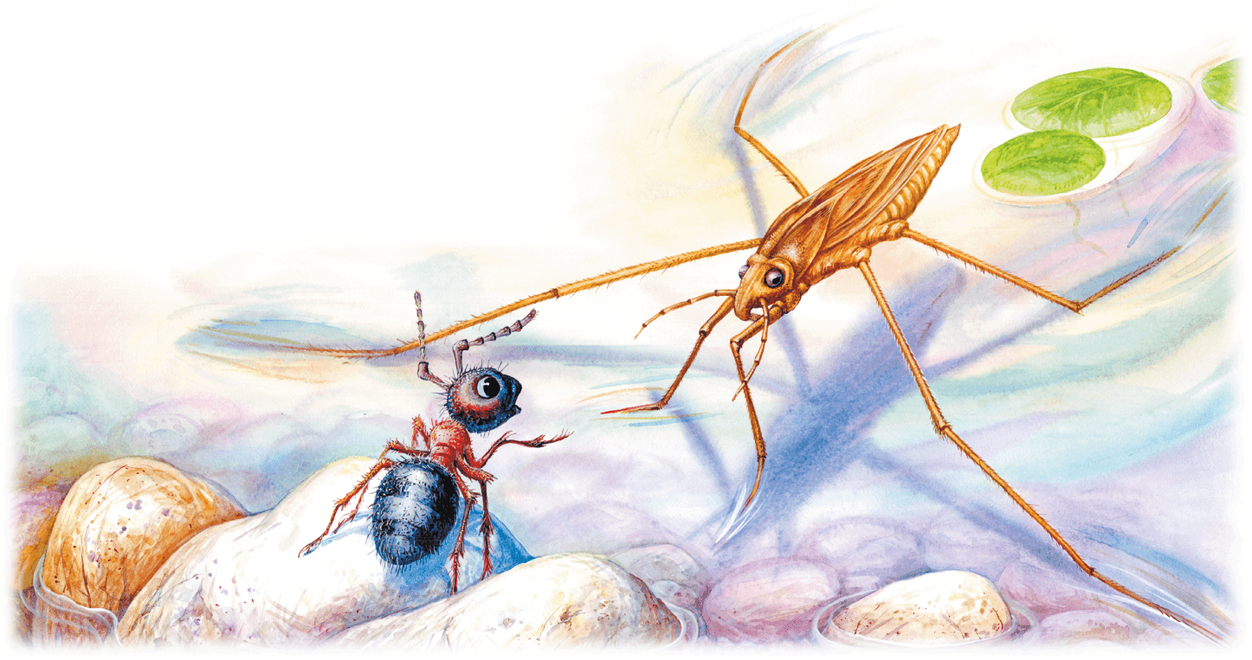

Да как припустит! Оттолкнётся,

оттолкнётся ножками и катит-скользит по воде, как по льду. Живо на том берегу очутился.

**Задание 5. Прочитай деформированный план сказки. Расставь в нужной последовательности пункты плана, отметь цифрами.**

**Задание 6.****Прочитай пословицы. Какие пословицы подходят к сказке «Приключение Муравьишки», отметь галочкой.**

Дорога ложка к обеду.

Поспешишь – людей насмешишь.

Тише едешь, дальше будешь.

На добрый привет, добрый и ответ!

**Задание 7. Выбери отрывок в тексте поразивший тебя больше всего, нарисуй и подпиши.**